HZ961充电机
特性测试仪

使用手册

武汉市合众电气设备制造有限公司
尊敬的顾客
感谢您使用本公司的产品。在您初次使用设备前，请您详细地阅读本使用说明书，将可帮助您熟练地使用我公司设备。
我们的宗旨是不断地改进和完善公司的产品，因此您所使用的设备可能与使用说明书有少许的差别。如果有改动的话，我们会用附页方式告知，敬请谅解！您有不清楚之处，请与公司售后服务部联络，我们定会满足您的要求。
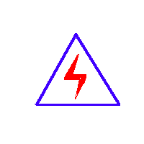
由于试验设备均有可能带电压，您在插拔测试线、电源插座时，会产生电火花，小心电击，避免触电危险，注意人身安全！

- 慎重保证
本公司生产的产品，在发货之日起三个月内，如产品出现缺陷，实行包换。三年内如产品出现缺陷，实行免费维修。三年以上如产品出现缺陷，实行有偿终身维修。如有合同约定的除外。
- 安全要求
请阅读下列安全注意事项，以免人身伤害，并防止本产品或与其相连接的任何其它产品受到损坏。为了避免可能发生的危险，本产品只可在规定的范围内使用。
只有合格的技术人员才可执行维修。
—防止火灾或人身伤害
使用适当的电源线。只可使用本产品专用、并且符合本产品规格的电源线。
正确地连接和断开。当设备连线处联机状态时，请勿随意连接或断开测试导线。
产品接地。本产品除通过电源线接地导线接地外，产品外壳的接地柱必须接地。为了防止电击，接地导体必须与地面相连。在与本产品做联机试验前，应确保本产品已正确接地。
注意所有终端的额定值。为了防止火灾或电击危险，请注意本产品的所有额定值和标记。在对本产品进行连接之前，请阅读本产品使用说明书，以便进一步了解有关额定值的信息。
请勿在无产品盖板时操作。如盖板或面板已卸下，请勿操作本产品。
使用适当的保险丝。只可使用符合本产品规定类型和额定值的保险丝。
避免接触裸露电路和带电金属。产品有电时，请勿触摸裸露的接点和部位。
在有可疑的故障时，请勿操作。如怀疑本产品有损坏，请本公司维修人员进行检查，切勿继续操作。
请勿在潮湿环境下操作。
请勿在易爆环境中操作。
保持产品表面清洁和干燥。

－安全术语
警告：警告字句指出可能造成人身伤亡的状况或做法。

目 录
一、概述 4
二、仪器结构 7
三、连接 9
四、功能操作 11
五、日常维护 27
六、常见问题解答 28

一、概述
1、用途
DL/T 724-2000《电力系统用蓄电池直流电源装置运行与维护技术规程》第5.3条中，GB/T19826-2005《电力工程直流电源设备通用技术条件和安全要求》第5.2条中及6.3条中，对充电装置的稳压精度、稳流精度、纹波系数、充电机效率等技术指标及试验方法有明确的规定及技术要求。试验内容主要是通过调压装置（如变压器）将充电机交流输入电压在额定电压±10%内变化，通过负载调整装置（如放电电阻），使充电机的直流输出电压及输出电流在规定范围内变化（电压调整范围为额定值的90%～115%，电流调整范围为额定值的0～100%），在调整范围内测量电压、电流及纹波值，通过计算，得到充电机的稳压精度、稳流精度及纹波系数、充电机效率等。
充电机特性测试仪是根据国家关于直流电源运行和维护规程的相关要求而派生的一个产品，主要包含稳压精度测量、稳流精度测量、纹波系数测量等功能，同时配备充电机特性测试仪数据分析软件，对上传至计算机的测量数据进行各种分析。
2、功能
该装置的检测方法严格按DL/T 459-2000《电力系统直流电源柜定货技术条件》规定执行，实现对直流电源的充电机的各项技术指标进行检测。主要功能有：
（1）综合测试
综合测试显示测量直流电流、测量直流电压、测量交流电压和测量纹波电压，并计算出稳压精度、稳流精度、稳压纹波系数和稳流纹波系数。
（2）稳压精度测量
稳压精度测量显示测量直流电流、测量直流电压和测量交流电压，并计算出稳压精度。
按照DL/T 459-2000《电力系统直流电源柜定货技术条件》规定，充电浮充电装置在浮充电(稳压)状态下，交流输出电压在其额定值的+15%、－10%的范围内变化，输出电流在其额定值的0－100％范围内变化，输出电压在其浮充电压调节范围的任一数值上保持稳定，其稳压精度应符合表一内规定
充电浮充电装置类别  项目名称 | 磁放大型 | 相控型 |  | 高频开关电源型
充电浮充电装置类别  项目名称 | 磁放大型 | I | II | 高频开关电源型
稳压精度 % | ≤±5% | ≤±0.5% | ≤±1% | ≤±0.5%
稳流精度% | ≤±2% | ≤±1% | ≤±2% | ≤±1%
纹波系精度% | ≤1% | ≤1% | ≤±1% | ≤0.5%
注：I、II表示浮充电装置的精度分类
表1
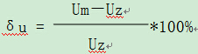
注：δu――稳压精度
Um――输出电压波动极限值
U z――输出电压整定值
（3）稳流精度测量
稳流精度测量显示测量直流电流、测量直流电压和测量交流电压，并计算出稳流精度。
按照DL/T 459-2000《电力系统直流电源柜定货技术条件》规定，充电浮充电在浮充电（稳流）状态下，交流输出电压在其额定值的+15%、－10%的范围内变化，输出电压在充电电压调节范围内变化，输出电流在其额定值的20－100％范围内变化任一数值上保持稳定，其稳流精度符合表一内规定。
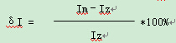
注：δI――稳流精度
Im――输出电流波动极限值
Iz――输出电流整定值
（4）纹波精度测量
纹波系数测量显示测量直流电流、测量直流电压、测量交流电压，测量纹波电压，并计算出稳压纹波系数和稳流纹波系数。
按照DL/T 459-2000《电力系统直流电源柜定货技术条件》规定，充电浮充电装置在浮充电(稳压)状态下，交流输出电压在其额定值的+15%、－10%的范围内变化，输出电流在其额定值的0－100％范围内变化，输出电压在其浮充电电压调节范围的任一数值上，测得负载电阻两端的纹波系数均应符合表一内规定。
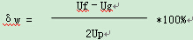
注：δw――纹波系数
Uf――直流电压中的脉冲峰值
Ug――直流电压中的脉冲谷值
UP――直流电压平均值
（5）数据分析
包括的综合分析、稳压精度分析、稳流精度分析、纹波系数分析、效率分析、可重新显示原测量界面的内容。
（6）数据上传
此功能允许用户将保存的测量数据上传到计算机以进行各种分析。
（7）系统升级
此功能允许用户使用微机更新仪表软件。
3、特点
（1）是一种直流电源测试分析专用软件。
（2）使用ARM和DSP以及16M字节的FLASH存储器；
（3）仪表使用触摸屏，使操作更简单、方便
（4）可保存、回显测量数据或将其上传到PC机进行分析；
（5）模块化结构，设计合理，运行可靠。
（6）中文菜单操作，简单易学。
（7）可使用USB盘更新仪表软件；
（8）在PC机上用充电机特性测试仪数据分析软件对测量数据进行详细分析。
（9）采用大屏幕液晶屏显示，全汉化界面，人机对话方式操作，使用简便。
（10）全自动测试：仅需依据充电机技术指标设置相关测试参数，装置就可全自动完成交流电压调整、加载负载电阻、参数测试、自动记录测试值并停止测试等功能。
（11）完备的通讯功能，具有RS232通讯接口与USB接口。数据传入计算机，进行入库管理，可进行长期的历史数据保存和分析；利用U盘传递数据，随时测试随时保存、编辑、打印。
（12）强大的数据处理功能：可对充电机特性测试仪的多项测量结果、曲线显示、生成报表，并进行综合计算分析，准确判别。
（13）采用三相自动数控调压器：输出精度高、功率大，电压稳定度高，单机电流达20A。
（14）模块化组合结构：采用模块化组合结构，体积小、重量轻，方便车载运输及在各变电站移动检测。
4、技术指标
主机 | 调压器
工作电源：AC220V±10% | 额定功率：15KVA
直流电压测量：0～220V 精度：≤±0.5% | 输入电压：380V±15%
直流电流测量：0～50A 精度：≤±0.5% | 输出电压：300V～450V
纹波系数：≤±0.1％ | 额定电流：20A
负载电流：1～50A（大电流可定做） | 体积：260×350×600mm
体积：500×360×420mm | 重量:18kg
重量：15kg
内存：128Mbit
适用电压等级：220V、110V
温度 | -5℃～50℃
湿度 | 5%～90%
大气压力 | 80kpa～120 kpa
5、内存使用说明
综合测试、稳压精度测量、稳流精度测量、纹波系数测量功能测量结果数据都保存到FLASH中。文件命名方式如下表所示：
数据类型 | 前缀 | 编号 | 后缀 | 说明
综合测试数据 | GEN | 5位 | PUK | 为保证文件的唯一性，5位编号由系统自动分配
稳压精度测量数据 | VOL | 5位 | PUK | 为保证文件的唯一性，5位编号由系统自动分配
稳流精度测量数据 | AMP | 5位 | PUK | 为保证文件的唯一性，5位编号由系统自动分配
纹波系数测量数据 | RIP | 5位 | PUK | 为保证文件的唯一性，5位编号由系统自动分配

二、仪器结构
1、整体结构
充电机特性测试仪的整机配件如图1所示：
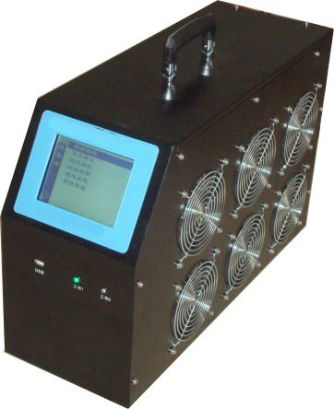
图1 整机结构图
2、主要部件
（1）主机：充电机特性测试仪主机用于在现场测试时，进行操作、计算、显示测试结果、存储等用途。
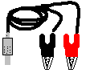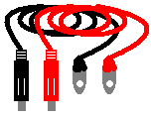
电压监测线 测量电缆 电源线 U盘
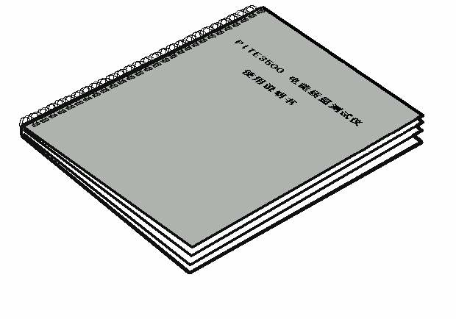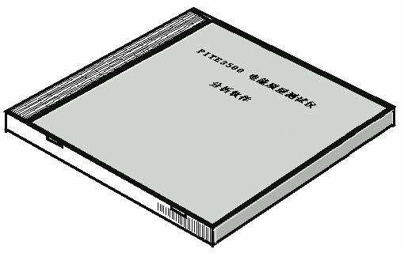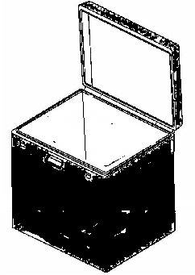
使用说明书 充电机特性测试仪光盘 铝合金箱 调压器
（2）电压监测线：电压测试线一根。用于测量直流电源电压。
（3）测量电缆：测量电缆红黑各一根。用于给电源加负载。
（4）电源线：电源线一根。用于给充电机特性测试仪主机供电。
（5）U盘：U盘一个。用于转存充电机特性测试仪主机测量数据。
（6）使用说明书：使用说明书详细介绍了充电机特性测试仪的使用功能和操作方法。用户在使用前应仔细阅读。
（7）充电机特性测试仪光盘：充电机特性测试仪光盘内附有充电机特性测试仪数据分析软件。通过该软件，可对充电机特性测试仪进行数据上传操作，同时可对上传的数据进行管理和进一步的分析。光盘内还附有使用说明书的电子文档
（8）铝合金箱：铝合金箱是充电机特性测试仪整套设备的包装箱。充电机特性测试仪主机及所有配件均装在仪器箱内。用户在使用完后，请及时把设备装入仪器箱，以免设备受到损坏或缺失。
（9）调压器：调压器一台。用于调节电压。
（10）调压器箱：调压器箱是调压器设备的包装箱。

三、连接
1、准备
确认需要进行测试的总电压是否与设备电压等级一致！
在连接前，首先确认蓄电池组是否已经退出运行状态，是否已经与充电机和负载断开。以免在测试过程中发生意外。
检查设备周围是否有足够场地，场地周围是否存在易燃易爆物品，空气中是否存在易燃易爆气体。
检查设备是否完好，电源开关是否在断开状态。
工作周围不得存在易燃易爆物品，空气中不得含有易燃易爆气体，防止爆炸的发生！
2、主机连接
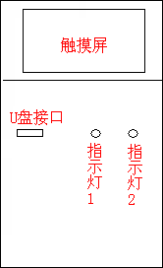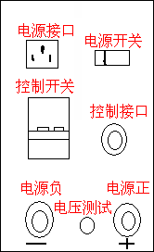
图2 主机面板分布 图3 主机背板分布
触摸屏：参数设置，信息查看的窗口。
U盘接口：测试完成后，需要将数据导出操作时将U盘接入此接口。
电源接口：用电源线将主机接入单相市电中，为主机供电。
控制开关：将主机内测量负载接入。
电源负：用黑色电缆将被测直流电源的负极输出端接入主机。
电源正：用红色电缆将被测直流电源的正极输出端接入主机。
电压测试接口：用电压监测线将被被测直流电源的电压信号接入主机。
（1）红黑电缆连接
首先连接直流充电机电缆。黑色测量电缆大测试夹一端连接负极，另一端快接插头连接黑色快接插座。红色测量电缆大测试夹一端连接正极，另一端快接插头连接红色快接插座。注意连接可靠，不要有松动现象。快接接头与快接插座连接好后，需要顺时针方向旋转以防脱落！测量结束取下时逆时针旋转。
连接测量电缆和电压测试线时，注意安全，防止触电和短路的发生！
（2）电压测试线连接
由于测量电流较大，为了准确测量总电压，另配有电压测试线。电压测试线一端连接直流电源测试插座，另一端红色测试夹连接充电机正极，黑色测试夹连接充电机负极。注意不要接反！
3、直流电源测试
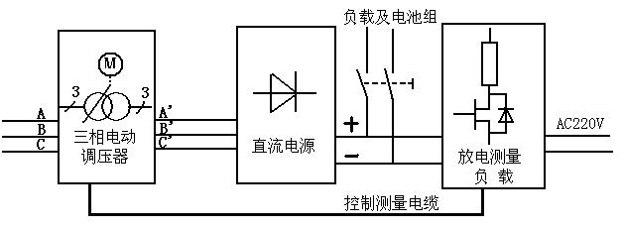
图4
如图4所示，测量连接时需断开直流电源充电机与电池组和负载的连接,三相交流电源接调压装置的输入，三相调压器的输出接直流电源的输入。直流电源的输出接接测量负载的输入（注意正负极性，不要接反）。连接测量负载与三相调压装置的控制测量电缆。同时测量负载接入工作电源AC220V。

四、功能操作
主菜单：
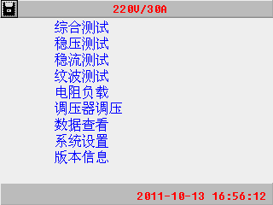
图5 主菜单
1、综合测试
综合测试显示测量直流电流、测量直流电压、测量交流电压和测量纹波电压，并计算出稳压精度、稳流精度、纹波系数。使用的按钮如下：
X：退出测试。
开始：参数设置后，开始测量。
列表：以列表方式显示测量结果。
趋势：以趋势方式显示测量结果。
概要：显示主要测量参数。
保存：保存当前测量结果。
终止：终止当前测量。
：在插有U盘的时候，可保存图片。
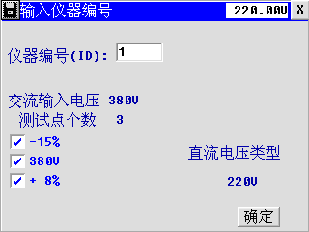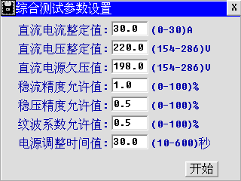
图6 综合测试编号设置 图7 综合测试参数设置
（1）仪表编号设置
开始新的测量之前需对图6界面中的参数进行选择性设置。
编号（ID）为被测直流电源的编号。
默认交流输入电压为380V，且不可更改。
测试点个数会根据选择测试点电压个数而变化。
直流电压类型为要测试的直流电源类型。
设置完成后点击确定键进入综合测试参数设置界面。
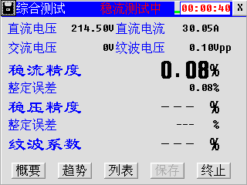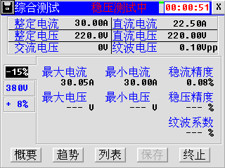
图8 综合测试概要显示 图9 综合测试列表显示
（2）参数设置
开始测量之前需对图7界面中的参数进行设置。
直流电流整定值：做此项测试时，被测试的直流电源系统所需的负载，用户只需输入电流值，程序只动计算出负载电阻值，并将其接通。范围0A至30A。
直流电压整定值：被测试的直流电源系统的输出电压在其浮充电电压调节范围的任一值，缺省值为220V，范围154V至286V。
直流电源欠压值：指直流电源系统的欠压值。缺省值为198V。
稳流精度允许值：指直流电源系统出厂时规定值。缺省值为1%。
稳压精度允许值：指直流电源系统出厂时规定值。缺省值为0.5%。（行标、国标）
纹波系数允许值：指直流电源系统出厂时规定值。缺省值为0.5%。（行标、国标）
电源调整时间值：指直流电源系统的响应时间。
点击开始键，开始测试。
（3）概要显示
点击概要键，以概要方式显示结果，如图8。第一行从左到右依次为直流电压和直流电流，第二行从左到右依次为交流电压和纹波电压。第三行为稳压精度，第四行为稳流精度，第五行为纹波系数。如果某一稳压精度、稳流精度或纹波系数超出了规定值，系统会用红色显示该值以提示用户。界面上中部显示当前测量状态，界面右上角显示当前测量持续时间。
（4）列表显示
点击列表键，以列表方式显示结果，如图9。第一行从左到右依次为整定电流和直流电流，第二行从左到右依次为整定电压和直流电压，第三行从左到右依次为交流电压和纹波电压。第四行从左到右依次为电压最大值、电压最小值和稳压精度，第五行从左到右依次为电流最大值、电流最小值和稳流精度，第六行从左到右依次为稳压纹波系数和稳流纹波系数。如果某一稳压精度、稳流精度或纹波系数超出了规定值，系统会用红色显示该值以提示用户。界面左部的电压为调压器调节电压。
（5）趋势显示
点击趋势键，以趋势图方式显示结果，如图10。从上到下依次为直流电压趋势数据和直流电流趋势数据。趋势图曲线从左侧逐步形成，趋势图基准线上的读数与曲线所绘制的最新数值相对应。趋势图底部为时间轴。
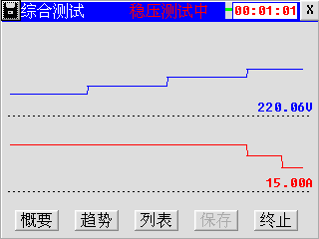
图10综合测试趋势显示
（6）终止测量
点击终止键即可中指当前测量。
（7）保存数据
测试完成后会弹出对话框询问是否要保存数据。点击确定键即可保存数据，点击取消键不保存数据，同时保存键变为启用状态可随时点击保存键保存当前测量数据。测试过程中不允许保存数据。
（8）保存屏幕
在插入USB盘，并且当前无对USB盘的操作时，可点击屏幕左上角的图标，将当前屏幕保存到USB盘。
2、稳压测试
按照DL/T 724-2000《电力系统用蓄电池直流电源装置运行与维护技术规程》规定，交流输入电压在额定电压±10%范围内变化，负荷电流在0～100%额定值变化时，直流输出电压在调整范围内的任一数值时其稳压精度按以下公式计算：
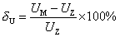
式中：δ_{U}——稳压精度；
U_{M}——输出电压波动极限值；
U_{Z}——输出电压整定值。
使用的按钮如下：
X：退出测试。
开始：参数设置后，开始测量。
列表：以列表方式显示测量结果。
趋势：以趋势方式显示测量结果。
概要：显示主要测量参数。
保存：保存当前测量结果。
终止：终止当前测量。
：在插有U盘的时候，可保存图片。
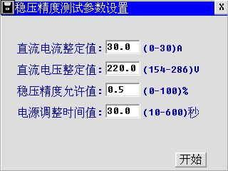
图11稳压精度测量编号设置 图12稳压精度测量参数设置
（1）仪表编号设置
开始新的测量之前需对图11界面中的参数进行选择性设置。
编号（ID）为被测直流电源的编号。
默认交流输入电压为380V，且不可更改。
测试点个数会根据选择测试点电压个数而变化。
直流电压类型为要测试的直流电源类型。
设置完成后点击确定键进入综合测试参数设置界面。
（2）参数设置
开始测量之前需对图12界面中的参数进行设置。
直流电流整定值：做此项测试时，被测试的直流电源系统所需的负载，用户只需输入电流值，程序只动计算出负载电阻值，并将其接通。范围0A至30A。
直流电压整定值：被测试的直流电源系统的输出电压在其浮充电电压调节范围的任一值，缺省值为220V，范围154V至286V。
稳压精度允许值：指直流电源系统出厂时规定值。缺省值为0.5%。（行标、国标）
电源调整时间值：指直流电源系统的响应时间。
点击开始键，开始测试。
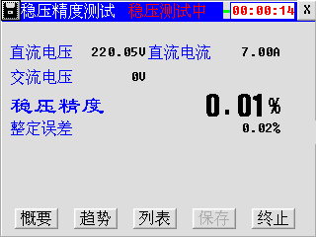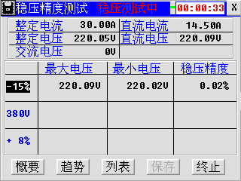
图13 稳压精度测量概要显示 图14稳压精度测量列表显示
（3）概要显示
点击概要键，以概要方式显示结果，如图13。第一行从左到右依次为直流电压和直流电流。第二行为交流电压。第三行为稳压精度。如果稳压精度超出了规定值，系统会用红色显示该值以提示用户。界面上中部显示当前测量状态，界面右上角显示当前测量持续时间。
（4）列表显示
点击列表键，以列表方式显示结果，如图14。第一行从左到右依次为整定电流和直流电流，第二行从左到右依次为整定电压和直流电压，第三行为交流电压。第四行从左到右依次为电压最大值、电压最小值和稳压精度的标题，标志下面出现的数据与标题一致。如果某一稳压精度超出了规定值，系统会用红色显示该值以提示用户。界面左部的电压为调压器调节电压。
（5）趋势显示
点击趋势键，以趋势图方式显示结果，如图15。从上到下依次为直流电压趋势数据和直流电流趋势数据。趋势图曲线从左侧逐步形成，趋势图基准线上的读数与曲线所绘制的最新数值相对应。趋势图底部为时间轴。
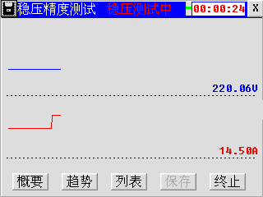
图15稳压精度测量趋势显示
（6）终止测量
点击终止键即可中指当前测量。
（7）保存数据
测试完成后会弹出对话框询问是否要保存数据。点击确定键即可保存数据，点击取消键不保存数据，同时保存键变为启用状态可随时点击保存键保存当前测量数据。测试过程中不允许保存数据。
（8）保存屏幕
在插入USB盘，并且当前无对USB盘的操作时，可点击屏幕左上角的图标，将当前屏幕保存到USB盘。
3、稳流测试
按照DL/T 724-2000《电力系统用蓄电池直流电源装置运行与维护技术规程》规定，交流输入电压在额定电压±10%范围内变化、输出电流在20%～100%额定值的任一数值，充电电压在规定的调整范围内变化时，其稳流精度按以下公式计算：
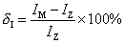
式中：δ_{I}——稳流精度；
I_{M}——输出电流波动极限值；
I_{Z}——输出电流整定值。
使用的按钮如下：
X：退出测试。
开始：参数设置后，开始测量。
列表：以列表方式显示测量结果。
趋势：以趋势方式显示测量结果。
概要：显示主要测量参数。
保存：保存当前测量结果。
终止：终止当前测量。
：在插有U盘的时候，可保存图片。
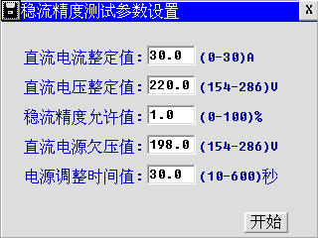
图16稳流精度测量编号设置 图17稳流精度测量参数设置
（1）仪表编号设置
开始新的测量之前需对图16界面中的参数进行选择性设置。
编号（ID）为被测直流电源的编号。
默认交流输入电压为380V，且不可更改。
测试点个数会根据选择测试点电压个数而变化。
直流电压类型为要测试的直流电源类型。
设置完成后点击确定键进入综合测试参数设置界面。
（2）参数设置
开始测量之前需对图17界面中的参数进行设置。
直流电流整定值：做此项测试时，被测试的直流电源系统所需的负载，用户只需输入电流值，程序只动计算出负载电阻值，并将其接通。范围0A至30A。
直流电压整定值：被测试的直流电源系统的输出电压在其浮充电电压调节范围的任一值，缺省值为220V，范围154V至286V。
稳流精度允许值：指直流电源系统出厂时规定值。缺省值为1%。
直流电源欠压值：指直流电源系统的欠压值。缺省值为198V。
电源调整时间值：指直流电源系统的响应时间。
点击开始键，开始测试。
（3）概要显示
点击概要键，以概要方式显示结果，如图18。第一行从左到右依次为直流电压和直流电流，第二行稳流精度。如果某一稳流精度超出了规定值，系统会用红色显示该值以提示用户。界面上中部显示当前测量状态，界面右上角显示当前测量持续时间。
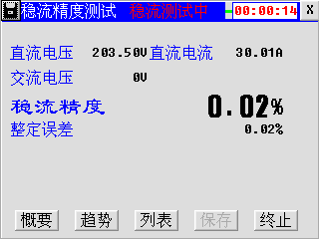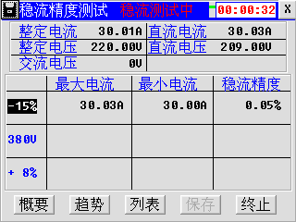
图18稳流精度测量概要显示 图19稳流精度测量列表显示
（4）列表显示
点击列表键，以列表方式显示结果，如图19。第一行从左到右依次为整定电流和直流电流，第二行从左到右依次为整定电压和直流电压，第三行为交流电压。第四行从左到右依次为电流最大值、电流最小值和稳流精度的标题，标志下面出现的数据与标题一致。如果某一稳流精度超出了规定值，系统会用红色显示该值以提示用户。界面左部的电压为调压器调节电压。
（5）趋势显示
点击趋势键，以趋势图方式显示结果，如图20。从上到下依次为直流电压趋势数据和直流电流趋势数据。趋势图曲线从左侧逐步形成，趋势图基准线上的读数与曲线所绘制的最新数值相对应。趋势图底部为时间轴。
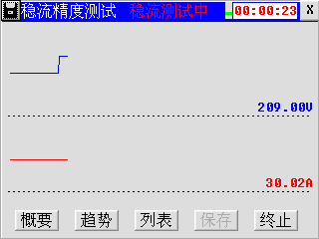
图20稳流精度测量趋势显示
（6）终止测量
点击终止键即可中指当前测量。
（7）保存数据
测试完成后会弹出对话框询问是否要保存数据。点击确定键即可保存数据，点击取消键不保存数据，同时保存键变为启用状态可随时点击保存键保存当前测量数据。测试过程中不允许保存数据。
（8）保存屏幕
在插入USB盘，并且当前无对USB盘的操作时，可点击屏幕左上角的图标，将当前屏幕保存到USB盘。
4、纹波测试
按照DL/T 724-2000《电力系统用蓄电池直流电源装置运行与维护技术规程》规定，充电装置输出的直流电压中，脉动量峰值与谷值之差的一半，与直流输出电压平均值之比。按以下公式计算：
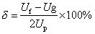
式中：δ——纹波系数；
U_{f}——直流电压中的脉动峰值；
U_{g}——直流电压中的脉动谷值；
U_{p}——直流电压平均值。
使用的按钮如下：
X：退出测试。
开始：参数设置后，开始测量。
列表：以列表方式显示测量结果。
趋势：以趋势方式显示测量结果。
概要：显示主要测量参数。
保存：保存当前测量结果。
终止：终止当前测量。
：在插有U盘的时候，可保存图片。
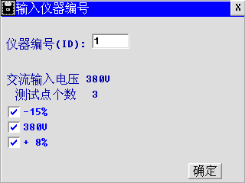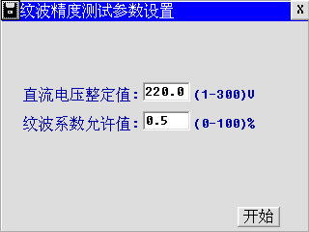
图21纹波系数测量编号设置 图22纹波系数测量参数设置
（1）仪表编号设置
开始新的测量之前需对图21界面中的参数进行选择性设置。
编号（ID）为被测直流电源的编号。
默认交流输入电压为380V，且不可更改。
测试点个数会根据选择测试点电压个数而变化。
设置完成后点击确定键进入综合测试参数设置界面。
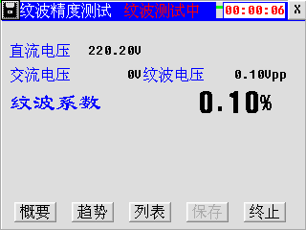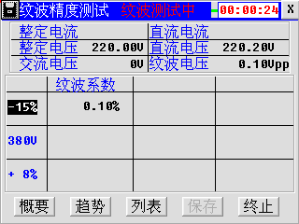
图23纹波系数测量概要显 图24纹波系数测量列表显示
（2）参数设
开始测量之前需对图22界面中的参数进行设置。
直流电压整定值：被测试的直流电源系统的输出电压在其浮充电电压调节范围的任一值，缺省值为220V，范围3V至300V。
纹波系数规定值：指直流电源系统出厂时规定值。缺省值为0.5%。（行标、国标）
点击开始键，开始测试。
（3）概要显示
点击概要键，以概要方式显示结果，如图23。第一行从左到右依次为直流电压和直流电流，第二行为交流电压和纹波电压。第三行为纹波系数，如果某一纹波系数超出了规定值，系统会用红色显示该值以提示用户。界面上中部显示当前测量状态，界面右上角显示当前测量持续时间。
（4）列表显示
点击列表键，以列表方式显示结果，如图24。第一行从左到右依次为整定电流和直流电流，第二行从左到右依次为整定电压和直流电压，第三行为交流电压和纹波电压。第四行为纹波系数的标题，标志下面出现的数据与标题一致。如果某一纹波系数超出了规定值，系统会用红色显示该值以提示用户。界面左部的电压为调压器调节电压。
（5）趋势显示
点击趋势键，以趋势图方式显示结果，如图25。从上到下依次为直流电压趋势数据和纹波电压趋势数据。趋势图曲线从左侧逐步形成，趋势图基准线上的读数与曲线所绘制的最新数值相对应。趋势图底部为时间轴。
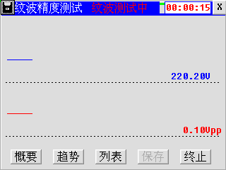
图25纹波系数测量趋势显示
（6）终止测量
点击终止键即可中指当前测量。
（7）保存数据
测试完成后会弹出对话框询问是否要保存数据。点击确定键即可保存数据，点击取消键不保存数据，同时保存键变为启用状态可随时点击保存键保存当前测量数据。测试过程中不允许保存数据。
（8）保存屏幕
在插入USB盘，并且当前无对USB盘的操作时，可点击屏幕左上角的图标，将当前屏幕保存到USB盘。
5、电阻负载
电池放电的功能是通过加负载的方法，设定充电机的整定电流。
使用的按钮如下：
+1 ：打开1个MOS管。
-1 ：关闭1个MOS管。
+0.1：打开0.1个MOS管。
-0.1：关闭0.1个MOS管。
终止：关闭所有MOS管。
：在插有U盘的时候，可保存图片。
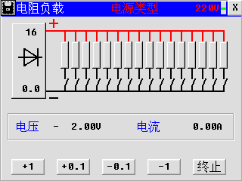
图25电阻负载界面
（1）增加电阻负载
连接好电压测试线，放电电缆，打开空开，按+1键打开1个MOS管，按+0.1打开个1/10个MOS管，根据需要自行调整。
（2）减少电阻负载
按-1键关闭1个MOS管，按-0.1关闭个1/10个MOS管，根据需要自行调整。
（3）终止负载
按终止键关闭所有MOS管，保持在本界面不动，可以继续增减负载。
6、调压器调压
用于连接调压器的时候，看调压器的调压点是否准确。
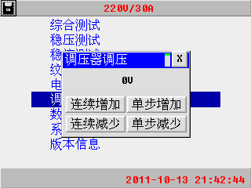
图26调压器调压菜单
7、数据管理
仪表数据管理、查看和删除。
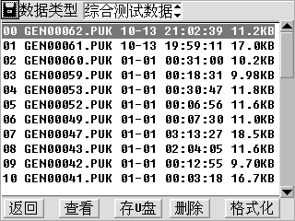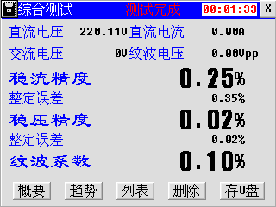
图27数据管理菜单 图28数据管理界面
数据查看，删除，转存USB盘。
使用的按钮如下：
返回：返回上一级菜单。
查看：查看所选数据。
删除：删除所选数据文件。
存U盘：将当前选择数据文件转存到USB盘。
综合：查看综合测量数据。
稳压：查看稳压精度数据。
稳流：查看稳流精度数据。
纹波：查看纹波系数数据。
在记录查看界面中，被选中的记录以黑色显示，记录名由记录测量开始时间和测量时间间隔组成。如图27中，选择数据类型，点击单条数据，再点击查看键，即可查看综合测试数据。在记录回放界面中点击X键，可返回记录查看界面。
8、系统设置
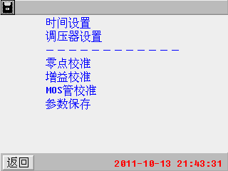
图29系统设置菜单
（1）时间设置
用于设置仪表日期和时间。如图30。可分别输入年、月、日、时、分和秒，点击相应编辑框选择输入位置，由软键盘数字键输入数字。最后点击确认键完成日期和时间设置。点击右上角的图标，放弃本次设置。
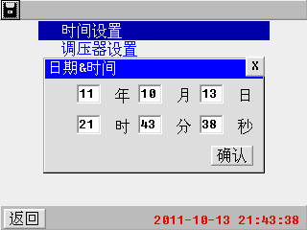
图30时间设置界面
（2）调压器设置
用于设置调压器调压的相关参数。如图31。使用调压器选项是选择是否使用调压器。上限设置和下限设置确定调压时候的上限点和下限点。调整速度指调压时候的速度。
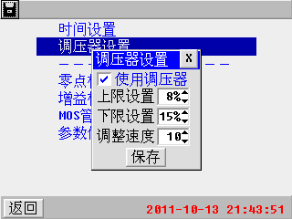
图31调压器设置界面
（3）零点校准
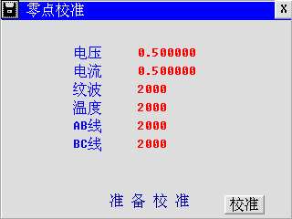
图 32 零点校正
执行校正之前，先将电压测试线相互短接、电流传感器处于空测状态，然后点击校准键执行零点校正。
（4）增益校准
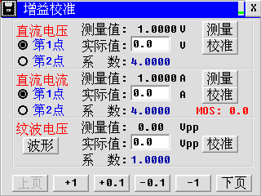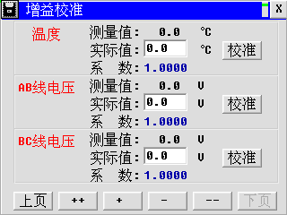
图33增益校准设置
注意：图33为高级设置项，严禁用户操作。如有必要，请联系技术服务人员。
（5）MOS管校准
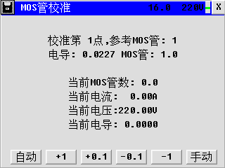
图34 MOS管校准设置
注意：图34为高级设置项，严禁用户操作。如有必要，请联系技术服务人员。
（6）参数保存
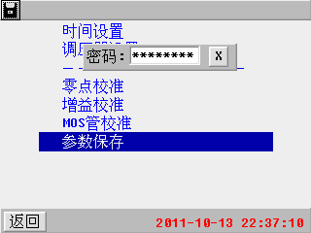
图35 参数保存
注意：图35为高级设置项，严禁用户操作。如有必要，请联系技术服务人员。
9、版本信息
查看仪表软件版本信息。点击右上角的图标，返回上一级菜单。
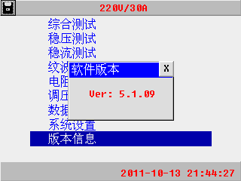
图36 版本信息

五、日常维护
1、清洁维护
（1）主机的清洁维护
使用柔软的湿布与温和型清洗剂清洗充电机特性测试仪主机。请不要使用擦伤型、溶解型清洗剂或酒精等，以免损坏主机上的文字。
（2）电压测试探头的清洁维护
使用柔软的湿布与温和型清洗剂清洗电压探头。清洗完后用清水清洗一遍，擦干。请不要擦伤探头的金属部分，以免造成接触不良，使测试结果出现误差。
2、电流测试探头的清洁维护
使用柔软的湿布与温和型清洗剂定期擦洗电流探头。请不要使用擦伤型、溶解型清洗剂或酒精等。用稍带一点油的布擦试磁芯头。不要让磁芯头生锈或腐蚀。

六、常见问题解答
1、启动测试后立即停止
请检查测试参数设置及充电机接线、电压测试线的连接状况。
2、开机后显示屏无显示
请检查输入电源接线端子是否接触良好。

武汉市合众电气设备制造有限公司
地址：武汉市盘龙经济开发区佳海
都市工业城K48
网站：http:www.hzdq.com
电话：027-83862320 61895585
传真：027-83862317

